**ACTITUD Y APTITUD**

1. ¿Qué diferencia existe entre aptitud y actitud?

RTA: Mientras **que** la **actitud** se refiere a un rasgo de la personalidad humana y su forma de reaccionar frente a los problemas, la **aptitud** se refiere más a la capacidad de un empleado para cumplir una función y un rol específico.

1. Leer sobre la Actitud y elaborar un escrito explicativo sobre ella.

**La actitud** es un **procedimiento que conduce a un comportamiento en particular**. Es la realización de una intención o propósito.

Según la psicología,**la actitud** es el comportamiento habitual que se produce en diferentes circunstancias. Las actitudes determinan la vida anímica de cada individuo. Las actitudes están patentadas por las reacciones repetidas de una persona. Este término tiene una aplicación particular en el estudio del carácter, como indicación innata o adquirida, relativamente estable, para sentir y actuar de una manera determinada.

La formación de actitudes consideradas favorables para el equilibrio de la persona y el desarrollo de la sociedad es uno de los objetivos de la educación. En sociología, **la actitud** consiste en un sistema de valores y creencias, con cierta estabilidad en el tiempo, de un individuo o grupo que se predispone a sentir y reaccionar de una manera determinada ante algunos estímulos. A menudo, la actitud se asocia con un grupo o incluso con un género.

1. Crees que si tienes una buena Aptitud puedes ser exitoso.

RTA: si

1. Supones que con una Actitud alcanzaras tus metas.

RTA: Claro que si

1. Realizar un dibujo en donde plasmes a una persona exitosa.

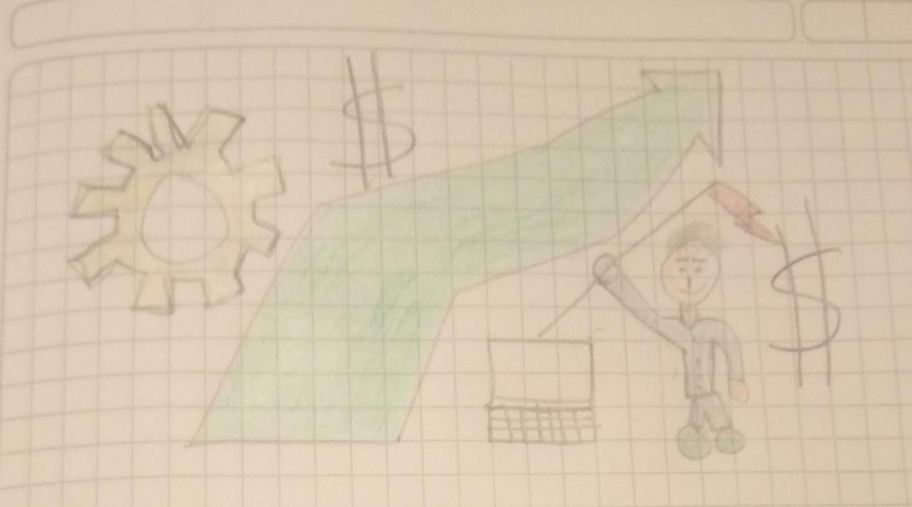

6.Has una lista de tus Actitudes.

Ser agradecido

Dejar el pasado atrás

Servicial

Acervo

Emocional

Generoso

JUAN CAMILO PRADO RODRIGUEZ CICLO 4-2